Manual de usuario

**OPTIMEAL**

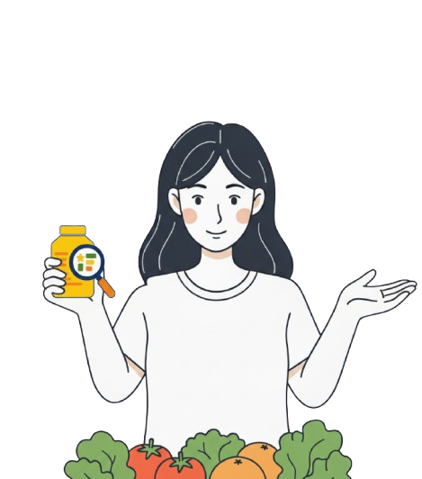

**Autor:**

Tomas Encina

Francisco López

Alonso Soto



**Índice**

Contenido

Control de modificaciones 2

Objetivo del Manual de usuario 3

Cómo descargar e instalar la app 4

Otorgar permisos a la app optemeal 5

Registrarse en optimeal 6

## Control de modificaciones

|  |  |  |
| --- | --- | --- |
| **CONTROL DE VERSIONES** | | |
| **versión** | **Descripción modificación** | **Fecha Modificación** |
| **1.0** | **Documento inicial** | 26/09/2025 |
| **1.5** | **Interfaz de usuario** | 10/10/2025 |
| **2.0** | **Escáner** | 12/10/2025 |

## Objetivo del Manual de usuario

Este manual tiene por objetivo proporcionar a usuarios finales y administradores una guía clara, práctica y paso a paso para instalar, utilizar y aprovechar correctamente la aplicación OPTIMEAL. El documento explica de forma sencilla cómo capturar etiquetas nutricionales, revisar y corregir los datos extraídos, generar comparativas y recomendaciones, gestionar el historial y favoritos. Está diseñado para que, al finalizar su lectura, cualquier usuario sin conocimientos técnicos pueda:

* Instalar la aplicación y configurar los permisos necesarios (cámara, almacenamiento).
* Seleccionar la categoría adecuada y capturar imágenes de etiquetas nutricionales con buena calidad.
* Interpretar el resultado del análisis (campos extraídos y su nivel de confianza) y corregir datos cuando sea necesario.
* Generar y entender comparativas y rankings entre productos de la misma categoría, así como usar las acciones disponibles.

## Cómo descargar e instalar la app

|  |  |
| --- | --- |
| **Fuentes de descarga Play Store/App store** | |
|  | Busca e instala la app Optimeal en tu tienda (App Store o Play Store). En la ficha verás el icono de la app y el botón Get / Instalar: pulsa ahí para descargarla. Las mini-pantallas muestran el flujo principal: pantalla de bienvenida, el comparador (favoritos y historial) y la opción de carga manual de un producto (tabla nutricional). |

## Otorgar permisos a la app optemeal

|  |  |
| --- | --- |
| Al abrir la app se le pediran a los usuarios darle permisos sobre la camara, para poder leer los producos. | |
|  | Es una solicitud de permiso que muestra la app **OPTIMEAL** para acceder a la **cámara** del teléfono. La app necesita este permiso para tomar fotos de las etiquetas (tablas nutricionales/ingredientes) y convertir el texto de esas fotos a datos mediante OCR.  **Qué significan las opciones:**   * **OK** — Permites que la app use la cámara. Con el permiso activado podrás tomar fotos directamente desde la app y recibir la extracción automática de los datos nutricionales. * **No permitir** — La app no podrá acceder a la cámara. Aun así podrás usar imágenes desde la galería (si el permiso de almacenamiento está dado) o ingresar los datos manualmente, pero no podrás escanear en el momento. |

## Registrarse en optimeal

|  |
| --- |
| Luego de darle los permisos, se debe presionar el boton de comenzar. |
|  |

|  |  |
| --- | --- |
| Luego de comenzar, se debe presionar el boton de registrase. | Al presionar el boton se desplegara un formulario de registro.  Completa con tus datos:  **Nombre**  **Email**  **Contraseña** la cual sera necesaria para entrar a la app. |
|  |  |

## Interfaz principal usuario

|  |
| --- |
| Al ingresar a la aplicación, el usuario será recibido con una pantalla de bienvenida personalizada (“Hola, USUARIO”), donde podrá acceder rápidamente a las funciones principales:   * Comparador de productos * Favoritos * Historial * Botón de cámara (centro inferior) * Menú inferior * Ranking de productos (izquierda) * Configuración personalizada (derecha) |
|  |

## Uso de escáner

|  |  |
| --- | --- |
| Esta vista permite al usuario capturar la información nutricional o el código de barras del producto directamente desde la cámara de su dispositivo.  **¿Cómo usarla?**   * **Enfoca la etiqueta nutricional o el código de barras** del producto que deseas analizar. * La aplicación detectará automáticamente la información mediante tecnología OCR (reconocimiento óptico de caracteres). * Asegúrate de que la imagen esté bien iluminada y centrada en el recuadro para mejorar la precisión del reconocimiento.   **Funcionalidades:**   * **Botón “INGRESAR CÓDIGO MANUALMENTE”** Permite introducir el código del producto si la cámara no logra capturarlo correctamente. * **Botón de flash (parte inferior):** Activa o desactiva la linterna del dispositivo para mejorar la iluminación en condiciones de poca luz. | |
|  |  |